猛澳碼頭區客運浮動碼頭新建工程施工公告
因應猛澳碼頭區客運浮動碼頭新建工程需求¸於南護岸施作(鋼管樁欉2處、浮箱1座、引橋1座、鋼筋混凝土平台1座等工程)。
施工期間為115年5月至116年12月止、實際完工時間將依現場施作情形彈性調整。

施工期間請往來航行船隻多加注意安全、造成不便敬請見諒。

工地聯絡人:廖義忠
連絡電話:0836-22232
手機電話:0937389034

東丕營造股份有限公司敬上
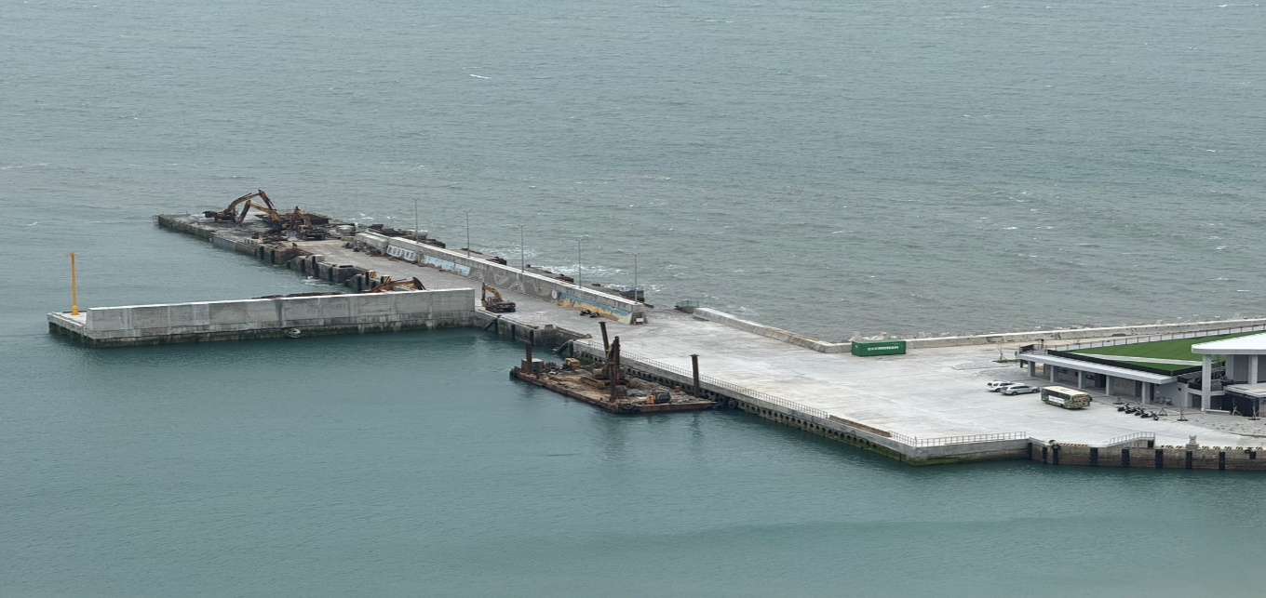
P2
P1
P4
P3
南護岸
施工圍籬
浮動碼頭施工區
猛澳港
北內提
北碼頭
座標
點索引 | 東距 | 西距
P1 | 346581.98342 | 2872222.62613
P2 | 346579.86142 | 2872127.67113
P3 | 346450.86942 | 2872228.03713
P4 | 346448.80842 | 2872178.07913

